Ja
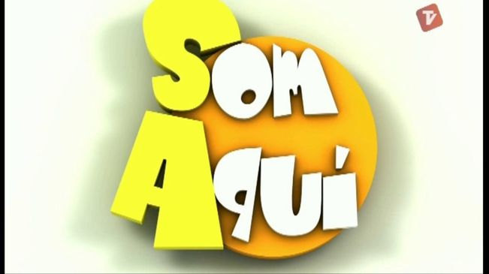 HOLA DE NOU!!

HEM REBUT LES TEVES RESPOSTES DE L'ACTIVITAT DE MAIG
i estan 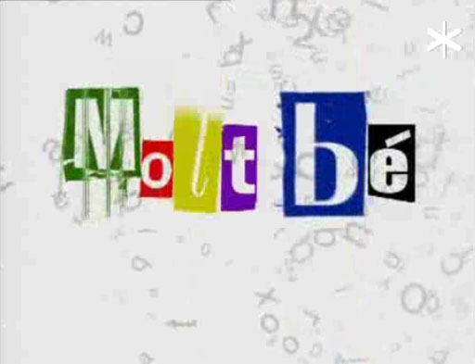
NOVES 
i

​​​ARA ÉS PRIMAVERA !!

QUIN DIA ENTREM A L'ESTIU???...
LLEGEIXES ALGUN DIARI? ​...
QUIN?...
BUSCA UNA FOTO D'AQUEST DIARI I ENGANXA-LA AQUÍ ...

ESCRIU NOMS DE DIARIS:
...
...
...
...

QUÈ HA PASSAT AMB EL REI 
D'ESPANYA?...
BUSCA UNA FOTO D'AQUEST REI I ENVIA-LA
​
QUI ÉS ?...
​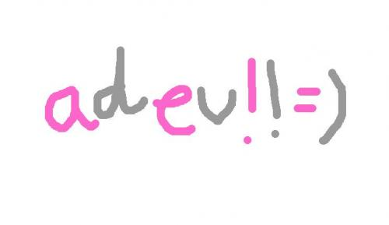 i​ 

Montse i Cati

